# Bài tập về nhà – Mô hình MVC

1. Sử dụng PHP kết nối tới MySQL để xây dựng chức năng CRUD dựa vào các màn hình, với các mô tả sau, thực hiện tạo database của riêng bạn và import file cấu trúc bảng có sẵn tại **Bai_tap_ve_nha/bt1.sql**:

* **Màn hình thêm mới Nhân viên** sẽ có giao diện như sau, yêu cầu validate form:
* Trường Name không được để trống, nếu để trống mà click Save thì báo lỗi “Name không được để trống” và không xử lý submit form

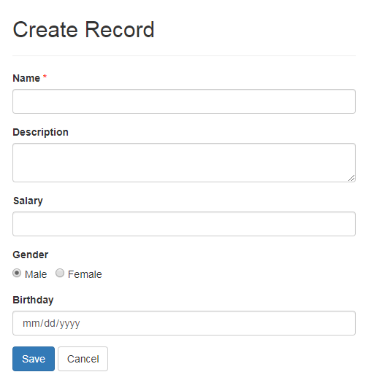

Sau khi validate thành công, click nút Save sẽ tiến hành lưu lại dữ liệu vào csdl, và chuyển hướng user tới **Màn hình liệt kê nhân viên,** kèm thông báo “Thêm mới nhân viên thành công”

* **Màn hình liệt kê nhân viên**

**Mô tả:** liệt kê danh sách nhân viên đang có trên hệ thống

* Mục 1: click vào sẽ sang **Màn hình thêm mới Nhân viên**
* Mục 2: click vào sẽ sang **Màn hình chi tiết Nhân viên**
* Mục 3: click vào sẽ sang **Màn hình sửa Nhân viên**
* Mục 4: click vào sẽ thực hiện chức năng **Xóa Nhân viên**

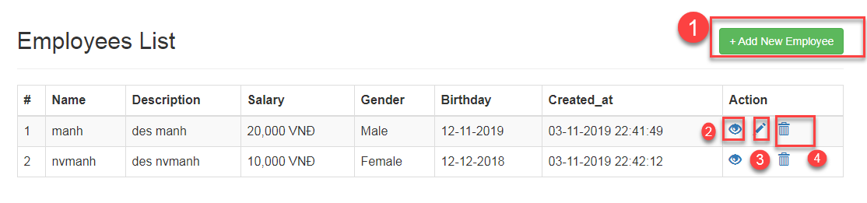

* **Màn hình chi tiết Nhân viên**

**Mô tả:** hiển thị chi tiết nhân viên theo id nhân viên khi click chức năng 2 tại **Màn hình liệt kê Nhân viên**

* Khi click Back, sẽ quay trở lại **Màn hình liệt kê Nhân viên**

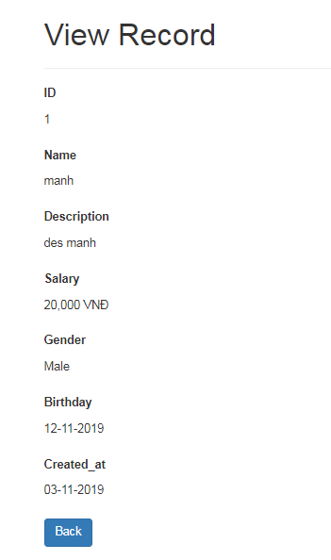

* **Màn hình sửa Nhân viên**

**Mô tả:** cho phép sửa nhân viên theo id nhân viên khi click chức năng 3 tại **Màn hình liệt kê Nhân viên**

* Khi click Cancel, sẽ quay trở lại **Màn hình liệt kê Nhân viên**

**Yêu cầu:**

* Khi click Save, thì thực hiện check validate như sau:

Trường Name không được để trống, nếu để trống mà click Save thì báo lỗi “Name không được để trống” và không xử lý submit form

* Khi validate thành công, thực hiện cập nhật thông tin nhân viên vào csdl, và chuyển hướng user tới **Màn hình liệt kê nhân viên,** kèm thông báo “Cập nhật nhân viên thành công”

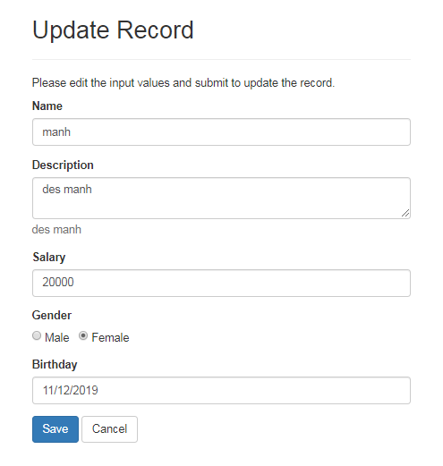

* **Màn hình xóa nhân viên**

**Mô tả:** Khi click chức năng 4 tại **Màn hình liệt kê nhân viên**, thì hiển thì hộp thoại confirm để xác nhận xem có chắc chắn muốn xóa hay không

* Nếu click OK, thực hiện xóa nhân viên tương ứng, sau khi xóa thành công chuyển hướng về **Màn hình liệt kê nhân viên,** kèm thông báo “Xóa nhân viên thành công”
* Khi click Cancel, thì không xử lý xóa nhân viên

